黑猩猩和智人是这个世界上仅有的两种会自发组织起来对别的同类族群施行种族灭绝的哺乳动物。
每10秒杀一人，杀满100天
https://zhuanlan.zhihu.com/p/21979536
河森堡
当那个非洲小国的土著居民从殖民者手中一脸懵逼地接过身份证时，他们不会想到，手里的这张小小的身份证，将会在20世纪末掀起漫天的血海......
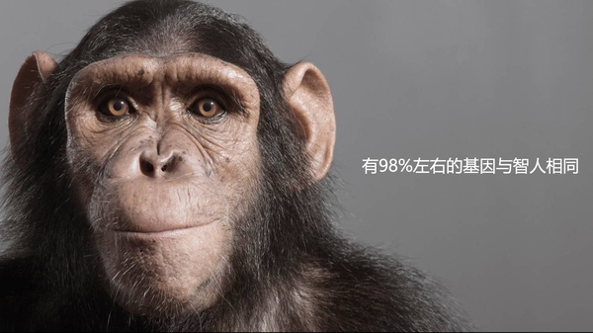
早在十九世纪的时候，人们就曾经做过一个实验，那就是找来一只黑猩猩，在它面前摆上很多动物的照片，然后让这只黑猩猩给这些动物分类。有意思的是，这只黑猩猩把所有的动物分成两类:人类和非人类，但是当人们给它一张黑猩猩的照片时，它却把黑猩猩也划分到了人类里。这说明在黑猩猩看来，它们和人类是同类。其实从某种意义上来说，这只黑猩猩的划分非常有道理，人类和黑猩猩在基因上有98%左右是相同的，不少学者认为，黑猩猩和智人之间其实并没有什么本质差别。在黑猩猩与智人的众多相似点中，有一个相似点非常残酷，那就是黑猩猩和智人是这个世界上仅有的两种会自发组织起来对别的同类族群施行种族灭绝的哺乳动物。（有观点认为狼也会，但是有争议）对于黑猩猩来说，马尔萨斯陷阱一样是存在的，黑猩猩群体的数量会以几何速度递增，但是食物的总量却不会平白增加，对于不会种地的黑猩猩来说，它们获取更多食物的办法就是发动战争，消灭其他族群，然后将对方的地盘据为己有。
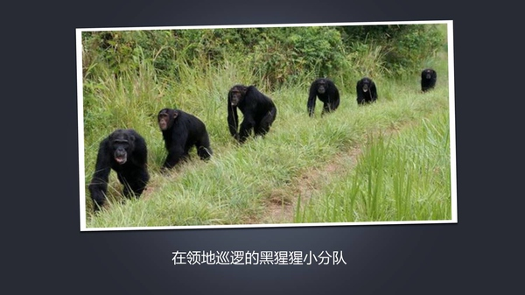一些黑猩猩族群通常会有几只强壮的成年雄性在自己的领地附近巡逻，如果它们看见有其他族群的黑猩猩落单的话，它们就会鬼鬼祟祟地靠过去然后发动突然袭击，毫不犹豫地杀死目标。他们就用这种办法不断地杀掉别的族群里的雄性和幼崽，当它们认为优势已经足够大的时候，就会组织起来对别的族群发动全面战争，将对方族群里的成年雄性和幼崽全部杀死，然后再用暴力占有对方族群里的母猩猩。纵观整个人类历史，你会发现不同时期，不同地点，不同民族，不同文化中，智人像黑猩猩那样的战争和屠杀等行为是普遍存在的，而且这种行为非常非常古老。一些学者认为，黑猩猩和人类之所以嗜杀成性，其中一个很重要的原因就是黑猩猩和人类在遥远的过去有着共同的祖先，大概在距今600万年前，一只古猿生下了两个幼崽，这两个幼崽一个成为了人类的祖先，另外一个成为了黑猩猩的祖先，因此人类和黑猩猩这两个物种同时从古猿那里继承了杀戮基因。对于黑猩猩来说，它们不同的族群生活在不同的区域，彼此之间有着清晰的界限，而人类在进入全球化之后，群体之间的界限变得非常模糊，这就使得问题变得复杂起来。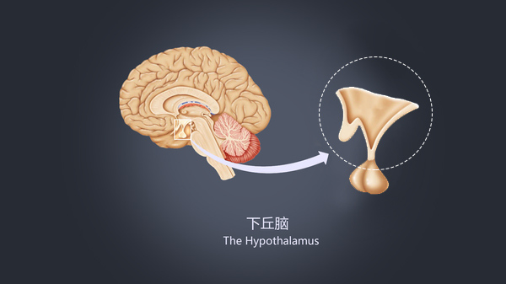
在人的大脑中有一个部位叫做下丘脑，这个部位会分泌一种被称为催产素的神经荷尔蒙，这种荷尔蒙会给人体带来各种各样的影响，其中有一个影响就是强化自身所在的团体认同。举个例子，假如在大街上，一个中国人和一个外国人正在打架，催产素水平高的中国人看到这种情况会倾向于帮助自己的同胞，如果正在打架的两个人都是中国人，但是一个是河南人一个是山东人，那催产素水平高的山东人会帮助自己的山东老乡，如果他发现两个打架的都是山东人，那催产素水平高的济南人则会团结起来对付青岛人。就这样，中国人外国人，本地人外地人，自己人外边人，人们总是会倾向于分出个内外然后选边站，催产素的作用之一就是强化这种情绪。这种强调我们与他们不是一路人的情绪往往是很多群体暴力行为的底层逻辑。大到国与国之间的战争和对峙，小到国安球迷和天津球迷之间的吵架斗殴，都是由这种情绪支配的，它充斥在这个社会的每个角落。可是这些所谓的内外有的时候是客观存在的，有的时候则是不怀好意的人刻意编造出来的。
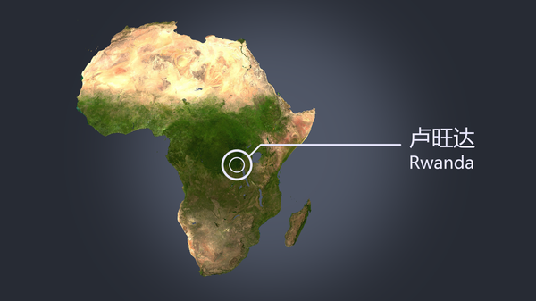
在非洲中部有个小国叫卢旺达，比利时殖民者在统治这个国家时，搞了一个非常荒谬的民族划分政策，他们通过观察当地人鼻子的宽度，身高和皮肤的颜色，把全国人大体上划分为两个民族，身高较高肤色较浅的被称为图西族，占总人口的14%，肤色较深身高较矮的被称为胡图族，占总人口的85%。除此之外比利时人还按照财产划分民族，规定有十头牛以上的人属于图西族，十头牛以下的算胡图族。那感觉就好像咱们中国身高1米75以上皮肤白皙月薪超过5000的人算一个民族，1米75以下皮肤黝黑月薪不到5000的人算另外一个民族。在今天看来，这种民族划分是非常扯淡的，完全没有任何科学依据。但是当时比利时人为了将卢旺达人分而治之，他们要求所有卢旺达国民都要携带身份证，在身份证上清晰地标注其民族身份，然后再在行政，教育，经济，司法等社会的方方面面故意偏袒作为少数民族的图西族以挑拨两个民族之间的关系。一开始卢旺达人对这种民族划分根本不以为然，因为他们之前从来就没有这种民族意识，但是当卢旺达人发现比利时殖民者一本正经地推行这个政策的时候，他们也不得不认真起来。
其实这种以践踏公平公正为代价而偏袒少数民族的政策并不能真正地造福少数民族，反而更像是把少数民族放到火上去烤。因为这种不公平会让卢旺达的主体民族对少数民族心生怨恨，在当时的卢旺达，这种因为不公正的民族政策而导致的愤怒和委屈每个胡图人都感同身受，主体民族的怨恨也因此在社会生活中迅猛地传播和积累。诸位，再也没有什么能比不公平的民族政策更能撕裂一个国家了。另外，比利时人在统治卢旺达时，认为图西族人的肤色较浅，比较接近白人，所以相对高贵一些，于是他们就利用只占总人口14%的图西人统治占总人口85%的胡图人，比利时人的各种偏袒手段让卢旺达的少数民族图西人变得傲慢自负，而对卢旺达主体民族的侮辱和压迫却让胡图人越加的愤怒和不满，这样一来，主体民族的怒火就像炽热的岩浆一样在全国蔓延。可是后来比利时人在离开这个国家时却出卖了图西人，他们故意把政权交到了胡图族的手里，这使得之前备受欺压的胡图人终于有了反攻清算的机会。卢旺达本来就是一个在马尔萨斯陷阱里苦苦轮回的国度，殖民者荒谬的民族政策更加深了两族之间的仇恨和隔阂。
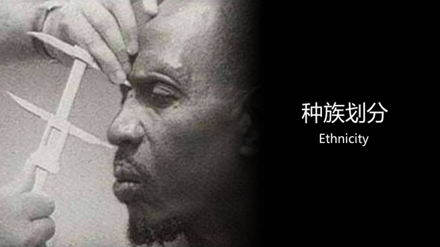
其实早在事件爆发以前，胡图族就已经在准备开展大规模的种族屠杀了，他们用各种手段搜集武器装备然后秘密分发下去。他们还提前从中国订购了好多大砍刀，当时工厂看了订单以后吓一跳，问为什么突然要这么多大砍刀。胡图族人说他们今年香蕉的收成特别好，要买砍刀回去砍香蕉去。那些中国工人在制作砍刀时一定不会想到，不久以后，他们制作出来的大砍刀就会砍进别人的脑门子里。而且在民间，小道消息已经在市井街巷传的沸沸扬扬，有的图西人从自己的胡图族朋友那听说，胡图族已经在秘密训练武装民兵，现在已经万事俱备，部署在全国的武装民兵都在等一个信号，那个信号是一句话：“Cut down the tall trees（砍倒高的树木，tall trees在这暗示身高较高的图西人）”，只要这个信号一发出，全国的胡图族民兵就会倾巢而出，用砍刀和子弹清洗所有图西族人。
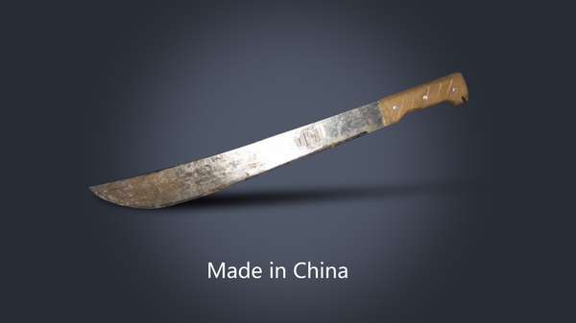
1994年4月6日晚上八点二十，卢旺达的胡图族总统在去签署和平协议的路上时，其飞机在首都基加利机场附近被一颗来路不明的飞弹击中，包括胡图族总统在内的所有机上乘员当场遇难。这事如今都过去20多年了，当年到底是谁发射了那颗飞弹杀死了总统仍然是个历史之谜，图西族和胡图族都在第一时间指责是对方杀死了总统。无论如何，这场事故犹如弹药库里的一颗火星，顷刻间就引爆了卢旺达国内沉积已久的民族仇恨。仇恨在一夜之间燃遍了整个国家。
飞机失事的那天晚上，正好赶上非洲杯半决赛直播，很多卢旺达人都坐在收音机前听转播，突然之间，卢旺达全国的收音机里都传来了这样的声音:一个沙哑的男声咬牙切齿地说：“卢旺达人民们，我们伟大的总统被蟑螂一样低贱的图西族人谋杀了，他们诱骗总统去签署虚假的和平协议，却在路上用飞弹伏击了他，优秀的胡图族同胞们啊，清算的时刻到了! We must cut the tall trees！！！Cut the tall trees now！！！”
这句恶狠狠的诅咒通过无线电波以光速传遍了卢旺达的大街小巷，片刻沉寂之后，卢旺达首都基加利以及附近郊区，自动步枪“哒哒哒哒哒”的开火声成片响起，爆炸，哭喊，求饶，咒骂，玻璃窗户被砸碎的声音，砍刀砍进骨头里的声音，此起彼伏，收音机里不断地大喊着图西人的家庭住址和姓名，敦促胡图族将他们赶尽杀绝。就这样，一个民族对另一个民族的清洗开始了......
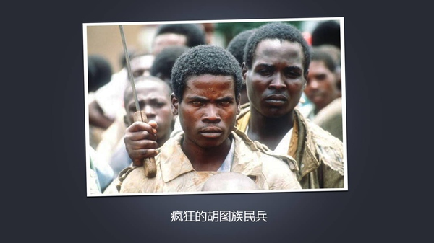
据一个联合国维和部队的军官回忆说，在屠杀开始之后，卢旺达的公路上被疯狂的胡图人设下了很多路障，胡图族的民兵会严格检查每一辆过往车辆，如果发现图西人直接揪下来用砍刀斩首，而且胡图族民兵的脖子上还挂一个哨子，只要发现有图西族人试图逃跑，那人一吹哨子，附近的胡图族民兵就会拎着砍刀包抄上来，把那图西人围在中间乱刀砍死。那个联合国军官说，他触碰过那些民兵的身体，非常冰凉，几乎感受不到他们的体温，而且他们的眼神已经不像是人类的眼神了，看起来就像被邪灵附体一样。胡图人眼中的杀气把联合国维和部队的士兵吓得两腿发软，曾经有人回忆到，早在大屠杀全面爆发以前，就有几个胡图族士兵当着联合国维和部队士兵的面，用大砍刀把一个图西族妇女凌迟，但是那几个维和士兵被吓得连一句劝阻的话都说不出来，后来有人质问他们为什么不阻止暴行，他们辩解说，这是卢旺达人在杀卢旺达人，不归他们管。上世纪90年代的时候，卢旺达有相当多的胡图人是文盲，在广播电台的煽动下，他们真心地认为图西人是劣等生物，是蟑螂，所以有的胡图人甚至怀着非常轻松愉悦的心情屠杀图西人，就像修建草坪一样。胡图族民兵闯进图西人聚居区，然后一个房间接着一个房间杀人，一个街区接着一个街区清洗，那广播电台里广播了图西人的住址之后还特意嘱咐一句，说有的图西人家里有孕妇，到时候别忘了把孕妇肚子里的图西孽种也干掉。联合国维和部队军官曾经向美国方面申请炸掉那个煽动仇恨的广播电台，可是美国方面说不行，这属于侵害别国主权，我们美国不干侵害别国主权的事。那军官说那对那电台进行短波干扰总可以吧？让那个广播台闭嘴！否则会有更多的图西人被杀。结果美国方面说：“你知道短波干扰的成本有多高吗？一个小时8500美元！我们哪有钱做短波干扰？没钱！”就这样，在广播的煽动下，屠杀在全国迅速蔓延。联合国军官后来还回忆说，他在自己办公室的时候，电话突然响了，他接听以后发现电话那边是他的图西族朋友，他朋友在电话那边喊：“救命啊！救命！胡图族来杀人了！他们闯进来了！救命！”然后电话那边先是传来一阵咒骂，然后紧接着就是砍刀砍肉，分筋错骨的声音，然后电话就被挂了，传来“嘟嘟嘟”的忙音。那个军官惊魂未定地挂了电话，刚一放下话筒，电话在一瞬间又响起来了，刚才那一幕再次重现，又是求救的声音，然后又是惨叫声和人体被肢解的声音，然后又被挂断。那个军官一天之内不知道接了多少个这样的电话，就这么听着自己的好朋友在电话那边被暴徒肢解碎尸，最后这个联合国军官精神上受到了永久性的刺激，导致神智神崩溃，从那之后必须得靠药物维持清醒的意识，只要不吃药人就疯了。胡图族每天往他们国家的阿卡盖拉河里扔无数具图西人的尸体，这些尸体在河流里上下翻滚，好像还活着一样，这些尸体最后被河水送到了下游的乌干达，大量的尸体泡烂在河里，使得乌干达爆发了大瘟疫。最后卢旺达杀人能杀到什么程度，1994年7月份的时候，你在卢旺达首都基加利附近，你站在任何一个地方朝任何一个方向望过去，那尸体都能从你的脚下一直铺到地平线的尽头，整个国家都被笼罩在尸体腐烂的恶臭中，变成了一间巨大的露天太平间。
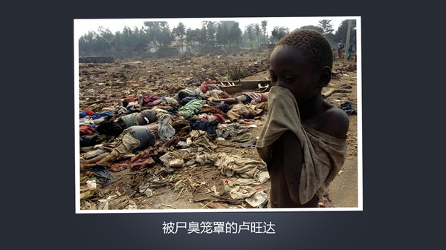
尽管卢旺达最后经历了内战的洗礼逐渐地恢复了秩序，但是一些西方国家其实在卢旺达大屠杀中扮演了非常不光彩的角色。当时的一些西方媒体和领导人讲话中一直在用一个非常暧昧的词，叫massacre，这个词在英语中泛指大屠杀，而西方之所以一直坚持用这个词是为了避免使用这个词:genocide。这个词在英语中特指 “种族灭绝”。在二战时，德国纳粹曾经对犹太人进行过恐怖至极的屠杀，这屠杀能恐怖到什么程度？我就给大家举个简单的例子。大家看这是什么？灯罩，但是我告诉大家，这个灯罩其实是用犹太人的人皮制作的。当时犹太人的人皮不仅被扒下来做灯罩和手套，他们的脂肪还被做成肥皂，头发编成地毯。可见当时纳粹是以工厂流水线的方式灭绝犹太人，这些犹太人直接被视为工业原料。
二战结束之后，人类社会觉得二战时发生的一些反人类暴行实在是太他妈恐怖太他妈邪恶了，无论如何也要阻止这种暴行在世界上再次发生。于是在1948年，联合国制定了第一个关于人权问题的国际公约：《防止及惩治灭绝种族罪公约》。这个公约的精神指出，自此之后，世界上任何团体或组织如果做出种族灭绝的行为，将被视为整个人类文明的敌人，一些国家特别是美国将有义务立即采取强力行动阻止种族灭绝行为。可是90年代初的时候美军刚刚在非洲索马里吃了大亏，让当地武装打的灰头土脸，看过《黑鹰坠落》的读者应该知道这段历史，当时美军士兵的尸体被索马里武装分子扒光了游街，美国上下一片震恐，迫不及待地想从非洲脱身。所以后来为了欺骗世界舆论，更为了逃避责任，在胡图族对图西族进行种族灭绝的时候，美国从媒体到领导人（克林顿）竟然全部一口咬死说这不是种族灭绝，放任无数的图西人被有计划有组织的灭绝。卢旺达大屠杀持续了100天，卢旺达全国死亡100万人，平均每天杀1万人，每小时杀400人，每分钟杀6个人，每10秒杀一个人，这种屠杀速度比纳粹用集中营屠杀犹太人的速度还要快好几倍。
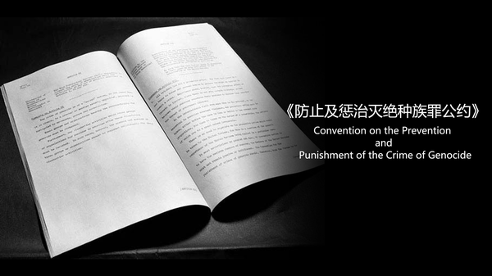
大屠杀给卢旺达人民的心灵带来了深重的伤害，我的一个朋友在非洲援建时曾经去过卢旺达。在一次聚餐上我那朋友一开始和卢旺达当地人谈笑风生，大家拍手大笑，后来我那缺心眼的朋友突然冷不丁地问了一句说：“94年4月的时候当时到底什么情况？”本来还有说有笑的餐桌上突然所有人都沉默了，屋子里鸦雀无声，半天没人说话，那气氛尴尬极了，等过了半天才有一个当地人说，咱们今天不聊这个，不聊这个……
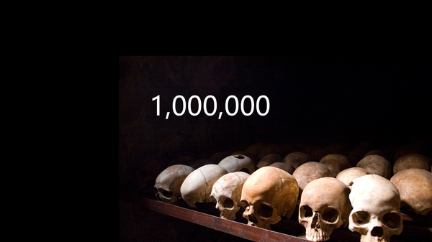
20多年过去，今天的卢旺达已经逐渐从当年大屠杀的阴影之中走了出来，实现了民族和解。全国人民聚精会神搞建设，一心一意谋发展，整个国家和平安定，秩序井然，经济腾飞，昂扬向上，成为了非洲发展的一颗明星。有一个细节我看了以后非常感慨，那就是今天卢旺达人的身份证上已经不再标注民族身份了，今天在那个国家里，只有一个民族，那就是卢旺达民族！
有关卢旺达大屠杀的细节，大家可以看一部电影，名叫《卢旺达大饭店》，这部电影完全是按照大屠杀亲历者的回忆拍摄的，忠实地还原了很多大屠杀的细节，有助于诸位对恐怖的大屠杀有更直观的认识
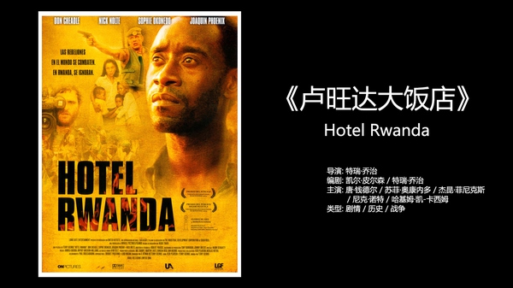后记：
有人问我，为什么你总是喜欢写有关大灾难的文章？让人看了以后很不舒服
是这样的，《地狱看起来就像光绪初年的山西一样》，《飞翔的尸体与一次欧洲人口大灭绝》，《每10秒杀一人，杀满100天》是从我在国家博物馆开发的专题课程《天启四骑士》中截取出来的段落，分别对应的是灾荒，瘟疫，屠杀三大天启骑士，现在除了死亡骑士以外都已经呈现完毕，在之后我会为大家制作一些轻松的主题
另外，昨天我发了一篇介绍不同人类物种之间的关系和互动的文章，名叫《你不会想知道为什么世界上只有一种人类》，但是这篇文章中有不少内容与我之前的Live内容重复了，为了保障之前购买我Live的朋友们的权益，我在早上把那篇文章删除了，是我考虑不周，给诸位带来了困扰，非常抱歉
欢迎关注作者 河森堡

小时候，我问一个长辈，五元钱印着大胡子，一元钱是苗族姑娘，苗族会不会觉得被轻视了——长辈回答，不会的，没人想得这么多。

这个吧，不怕人多想，就怕心里有鬼的人多想。

这心里有鬼的人，当年是白皮，今天是白皮的学生，白皮擅长没有矛盾创造矛盾——看南苏丹、尼日利亚、埃及、印巴孟、缅甸、马来亚，白皮真是做到了极致，他治理不了，一定要留下些地雷。政客这玩意，不怕天下不太平，就怕天下太平。

问题是，还有人傻呵呵地跟着鼓噪，以为乘机分一杯羹

作者：中山樵
链接：https://www.zhihu.com/question/49675052/answer/117207416

